Проектные работы на уроках
иностранного языка

Представленный материал посвящен одной из актуальных тем методики – организации и проведению проектной работы в школе.
Применяя данную методику, необходимо вначале составить план – программу проекта:
- Проанализируйте программу и выделите в ней возможные темы для выполнения проектов.
- Выделите учебную проблему, которую необходимо решить школьникам в ходе выполнения проекта.
- На основе выделенной проблемы определите тип проекта, сформулируйте тему.
4.Определите цель предстоящей деятельности.
5. Составьте план работы над проектом.

Организуя исследовательскую деятельность школьника в ходе выполнения проекта нужно:
- Собрать информацию: используя опрос, наблюдение, интервью, анкеты, эксперимент и др.
- Решить промежуточные задачи
- Анализ информации
- Формулирование выводов

Обязательно продумайте форму презентации проекта или отчета (реферат, сочинение, видеоролик, статья, тематическая газета, сайт и др.)
- Устная презентация
- Устная презентация с демонстрацией материалов
- Письменный отчет

Необходимо продумать систему оценивания процесса и результатов проектной деятельности
- Форма оценивания может быть в баллах, а также качественная оценка, рейтинговая оценка, коллективное обсуждение, самооценка, взаимооценка.
Метод проектов позволяет формировать следующие ключевые компетенции школьников

В своей работе я использую типологию проектов по Е.С. Полат, где выделяются проекты по доминирующей деятельности. Это исследовательские проекты, творческие, ролевые, игровые. Проекты разделяют также по количеству участников: на парные, групповые, индивидуальные.
Приступая к изучению темы или раздела учебника, я сообщаю учащимся о предстоящем проекте. Постепенно мы накапливаем необходимый запас лексики, который постепенно объединяется с уже имеющимися умениями и навыками.

Мы подходим к началу работы над проектом. Я объявляю о начале работы над проектом, формирую группы. Группы можно формировать по разным принципам:
*по принципу «сильные – слабые» учащиеся
*по месту жительства
*по общности интересов
Состав участников групп меняется от проекта к проекту.
На первом проектном уроке дети составляют план работы, просматривают «копилки», анализируют информацию, распределяют роли.
На последующих уроках продолжается работа по освоению темы и, конечно же, работа по созданию проекта. Столы в классе можно расставить для работы в группах. Ребята приносят все необходимое в класс, раскладывают на столах, и начинают трудиться. Я сама решаю, когда нужно начинать работу над проектом и как долго эта работа продлиться. Можно сделать промежуточный контроль, который покажет, как долго нужно учащимся работать рад проектом. Ребятам предстоит ярко преподнести весь собранный материал, чтобы вызвать интерес у других школьников. Например, проектная работа в 5 классе «Рождество». Ребята делали поделки на рождественскую тему. Поделки висели несколько дней в классе, привлекая внимание учащихся. Ребята давали оценку работам, расспрашивали, как работы выполнялись, выражали желание сделать подобные поделки. Эта проектная работа в 5 классе показала следующие результаты:
- Учащиеся научились подписывать поздравительные открытки (сделанные своими руками)
- Расширили знания, у учащихся сформировались новые этические нормы
- Ребята познакомились с традициями празднования Рождества в России, в Англии.

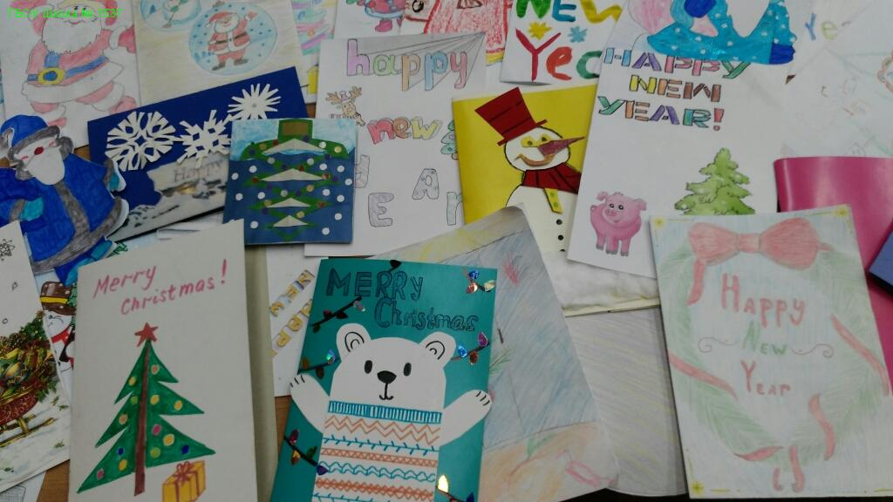

В процессе работы над проектом возникает соревновательный момент. Каждый старается рассказать о своих достижениях. Например, проектная работа « Мои летние каникулы», где ребята на английском языке рассказывали о своем отдыхе, дополняя свои рассказы фотографиями, рисунками.
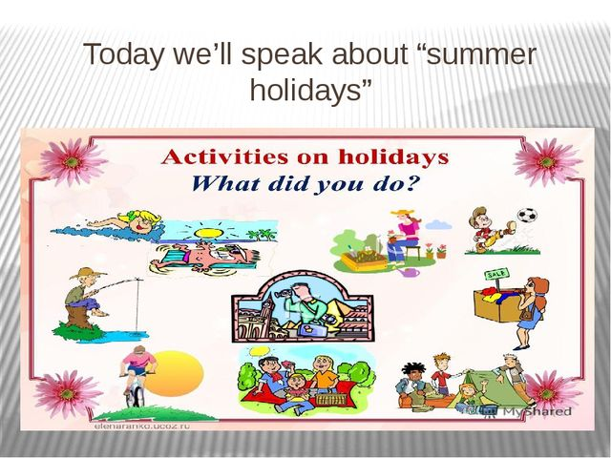

Когда работа над проектом подходит к концу, я назначаю день сдачи проектов, т.е. их защиты. ( Можно назначить день консультации по оформлению церемонии защиты проектов). В день защиты проекты вывешивают в классе. Ребята с удовольствием рассматривают их, читают, замечают недостатки. Сняв проекты, я фиксирую ошибки, чтобы над их исправлением работать.
Я считаю, что используя проектные работы па уроке, учащиеся более успешно изучают иностранный язык, и самообучение протекает более успешно, когда учащиеся вовлечены в творческую деятельность. Процесс работы над проектом стимулирует школьников быть деятельными, развивает у них интерес к иностранному языку, воображение, творческое мышление, самостоятельность и другие качества личности. Наличие поисковой деятельности, творчества создает условия для взаимно обогащающего общения, как на родном, так и на иностранном языке.

